水庫集水區保育治理工程生態檢核表 主表(1/2)
工程基本資料 | 工程名稱  （編號） | 108年甲仙攔河堰排砂道導流工修復及堰面抗磨工程 | 設計單位 | 經濟部水利署南區水資源局甲仙攔河堰管理中心
 | 工程期程 | 民國 108 年 11 月 18 日至民國 108 年 5 月 28 日 | 監造單位 | 經濟部水利署南區水資源局甲仙攔河堰管理中心
 | 治理機關 | 經濟部水利署南區水資源局 | 營造廠商 | 茗洋系統科技有限公司
 | 基地位置 | 地點：_高雄_市_甲仙區__村____鄰  集水區：_______ 水系：______ 段:______  TWD97座標X：207278.86 Y：2553734.28 | 工程預算/經費 | 預算經費21,944,000 元  決標金額19,960,000 元
 | 工程緣由目的 | 甲仙堰主體、溢流堰、導流牆，加強抗磨損能力及結構修復。
 | 工程類型 | □自然復育、☐坡地整治、□溪流整治、□清淤疏通、■結構物改善、□其他
 | 工程內容 | 1.溢流堰鋼板抗磨工程。  2.No3墩柱耐震補強工程。  3.排砂道上游導流牆修復工程。
 | 預期效益 | ■保全對象(複選): □民眾(□社區□學校□部落□___） □產業(□農作物□果園□____ )  ☐交通(□橋梁☐道路□____) ■工程設施（甲仙堰主體、溢流堰、導流牆）  □其他:
核定階段 | 起訖時間 | 民國 年 月 日至民國 年 月 日 |  |  | 附表  P-01
 | 生態評估 | 進行之項目:□現況概述、□生態影響、□保育對策
 |  | 未作項目補充說明:
設計階段 | 起訖時間 | 民國 108 年 9月 4日至民國 108 年 11 月 18 日 |  |  | 附表  D-01
 | 團隊組成 | ■是□否有生態專業人員進行生態評析
 | 生態評析 | 進行之項目:■現場勘查、☐生態調查、☐生態關注區域圖、■生態影響預測、■生態保育措施研擬 |  |  | 附表  D-02  D-03
 |  | 未作項目補充說明: 僅既有壩體改善，無生態敏感議題。
 | 民眾參與 | ☐邀集關心當地生態環境之人士參與：☐環保團體 □熟悉之當地民眾  □其他＿＿ |  |  | 附表  D-04
 |  | ■否，說明:既有結構改善，無生態敏感議題。
 | 保育對策 | 進行之項目:■由工程及生態人員共同確認方案、■列入施工計畫書 |  |  | 附表  D-05
 |  | 未作項目補充說明:
保育對策摘要:
施工時避免汙染水質，設置排檔水構造，避免於行水區域施工。以維護水質及水生動物生存環境。

水庫集水區保育治理工程生態檢核表 主表(2/2)
施工階段 | 起訖時間 | 民國 108 年 11 月 18 日至民國 109 年 5 月 25 日 | 附表  C-01
 | 團隊組成 | ■是□否有生態專業人員進行保育措施執行紀錄、生態監測及狀況處理
 | 民眾參與 | □邀集關心當地生態環境之人士參與：□熟悉之當地民眾□利害關係人  □其他＿＿ | 附表  C-02
 |  | ■否，說明: 既有結構改善，無生態敏感議題。
 | 生態監測及狀況處理 | 進行之項目: ■現場勘查、☐生態措施監測(生態調查)、□環境異常處理 | 附表  C-03  C-04  C-05
 |  | 未作項目補充說明:
 | 保育措施執行情況 | ■是□否執行設計階段之保育對策 | 附表  C-06
 |  | □否，說明:
 |  | 保育措施執行摘要:
維護管理 | 起訖時間 | 民國 年 月 日至民國 年 月 日 | 附表  M-01
 | 基本資料 | 維護管理單位:
 |  | 預計評估時間:
 | 生態評析 | 進行之項目:□現場勘查、□生態調查、□生態關注區域圖、□課題分析、□生態保育措施成效評估
 |  | 未作項目補充說明:
 |  | 後續建議:
資訊公開 |  | □主動公開：工程相關之環境生態資訊（集水區、河段、棲地及保育措施等）、生態檢核表於政府官方網站，網址:＿＿＿＿＿＿＿＿＿＿＿＿＿＿＿＿  ■被動公開：提供依政府資訊公開法及相關實施要點申請之相關環境生態資訊，說明: ＿＿＿＿＿＿＿＿＿＿＿＿＿＿＿＿
主辦機關(設計)： 南區水資源局甲管中心 承辦人： 洪■■
主辦機關(施工)： 南區水資源局甲管中心 承辦人： 洪■■

水庫集水區保育治理工程生態檢核表 規劃設計階段附表

附表D-01 工程設計資料
填表人員  (單位/職稱) | 宋■■  漢林生態顧問有限公司 |  | 填表日期 | 民國 108 年10月 30 日
設計團隊
 | 姓名 | 單位/職稱 | 專長 |  | 負責工作
工程  主辦機關 | 洪■■ | 甲管中心  副工程司 | 土木工程相關 |  | 主辦工程
設計單位  /廠商 | 洪■■ | 甲管中心  副工程司 | 土木工程相關
提供工程設計圖(平面配置CAD檔)給生態團隊
設計階段 | 查核 |  | 提供日期
基本設計 | 是 □ / 否 □
細部設計 | 是 □ / 否 □
設計定稿 | 是 ■/ 否 □ |  | 108.9.4

水庫集水區保育治理工程生態檢核表 規劃設計階段附表

附表D-02 生態專業人員現場勘查紀錄表
勘查日期 | 民國 108 年 9 月 4 日 | 填表日期 | 民國 108 年 9 月 18 日
紀錄人員 | 陳■■ | 勘查地點 | 108年甲仙攔河堰排砂道導流工修復及堰面抗磨工程案
人員 | 單位/職稱 | 參與勘查事項
洪■■ | 甲管中心/工程員 | 提供設計圖、工程位置及工法說明
陳■■ | 漢林生態顧問公司/研究員 | 提供生態友善建議、生態環境記錄
現場勘查意見  提出人員(單位/職稱):  陳■■（漢林生態顧問有限公司/研究員） |  | 處理情形回覆  回覆人員(單位/職稱):  洪■■（甲管中心/副工程司）
- 生態背景資訊：  依據高雄市楠梓仙溪野生動物保護區及濁口溪生態監測計畫(103年度)及特生中心管理之生物多樣性網絡資料庫，本工程周邊河道紀錄到的魚類有臺灣石賓、臺灣鬚鱲、何氏棘鲃、高身鯝魚（特有種）、高屏馬口鱲、南臺吻鰕虎、臺灣吻鰕虎、臺灣間爬岩鰍、埔里中華爬岩鰍（保育類）及粗首馬口鱲，以及多種蝦蟹類。生態團隊於本年度3月(非汛期)於攔河堰出水口的潭區記錄到原生種何氏棘鲃。攔河堰周邊水域生物多樣性豐富。  - 生態友善建議  本案施做位置為河道內的既有結構物，位於行水區域內，因此工程期間的水質維護為主要生態議題，建議施工前進行排檔水設施，區隔施工區域與行水區，以維護水質及水生動物生存環境。 |  | 施工前會進行導流，不會影響水質。希望生態團隊後續能提供自主檢查表，並附上生態相關資訊說明，在開工說明會時，能有背景資訊，提供給營造廠商配合辦理生態檢核作業。

水庫集水區保育治理工程生態檢核表 規劃設計階段附表

附表D-03 工程方案之生態評估分析
工程名稱  （編號） | 108年甲仙攔河堰排砂道導流工修復及堰面抗磨工程案 | 填表日期 | 民國 108 年 9 月 30 日
1.生態團隊組成：
姓名 | 單位/職稱 | 學歷/專業資歷 | 專長/負責工作
林■■ | 漢林生態顧問有限公司/經理 | 台灣大學動物學研究所碩士/16年 | 陸域動物生態調查評估、工程生態評析/工程生態評析
宋■■ | 漢林生態顧問有限公司/計畫經理 | 中山大學生物科學所碩士/13年 | 陸域動物生態調查評估、陸域生態記錄、資料收集彙整
陳■■ | 漢林生態顧問有限公司/研究員 | 嘉義大學森林暨自然資源學系/9年 | 坡地快速評估監測工作
李■■ | 漢林生態顧問有限公司/研究員 | 台南大學生態科學與技術所碩士/9年 | 水域生物生態調查評估/水質及水域生態環境記錄及建議

2.棲地生態資料蒐集：
依據高雄市楠梓仙溪野生動物保護區及濁口溪生態監測計畫(103年度)及特生中心管理之生物多樣性網絡資料庫，本工程周邊河道紀錄到的魚類有臺灣石賓、臺灣鬚鱲、何氏棘鲃、高身鯝魚（特有種）、高屏馬口鱲、南臺吻鰕虎、臺灣吻鰕虎、臺灣間爬岩鰍、埔里中華爬岩鰍（保育類）及粗首馬口鱲，以及多種蝦蟹類。
4.棲地影像紀錄：
生態團隊於本年度3月(非汛期)於攔河堰出水口的潭區記錄到原生種何氏棘鲃(見下圖)。攔河堰周邊水域生物多樣性豐富。
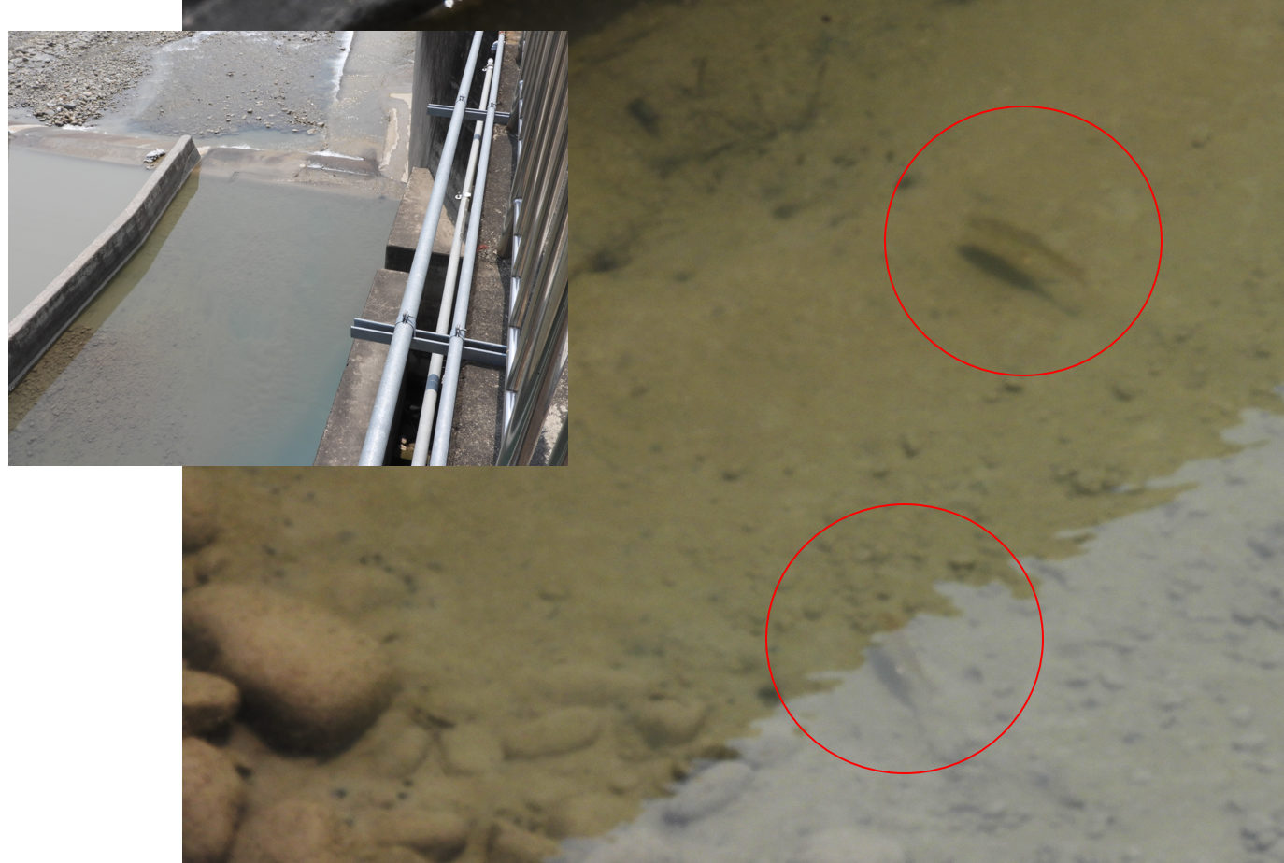
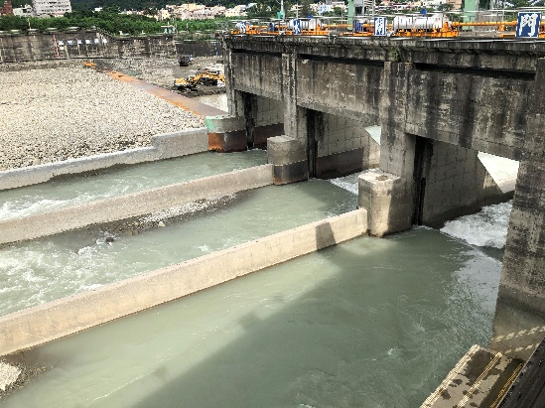
108.09.18施工位置現況
5.生態關注區域說明及繪製：
無繪製，因僅既有壩體改善。

6. 研擬生態影響預測與保育對策：

堰面抗磨使用聚脲材質，聚脲是由高分子化合物，具高耐磨性以及接著力強等特性；可耐物體熱漲冷縮的變化，且同時具有抗酸鹼及耐化學品侵蝕的特性，硬化時間短，可於3分鐘內快速固化，常用於停車場及球場地面，固化後污染公害程度低，評估對環境影響輕微。

本案在堰壩結構上方施做，機具如臨水擾動有可能會造成水質混濁，因此施做期間之水質保護為保育措施之重點。

7.生態保全對象之照片：

無
說明：
1.本表由生態專業人員填寫。

填寫人員： 宋■■

水庫集水區保育治理工程生態檢核表 規劃設計階段附表

附表D-05 生態保育策略及討論紀錄
填表人員  (單位/職稱) |  | 宋■■  漢林生態顧問有限公司 計畫經理 |  | 填表日期 | 民國 108 年10 月30日
解決對策之詳細內容或方法(需納入施工計畫書中)
施工時避免汙染水質，設置排檔水構造，避免於行水區域施工。
以維護水質及水生動物生存環境。
施工階段監測方式：
生態團隊於施工階段進行現勘，觀察濁度是否受工程影響

現勘、討論及研擬生態保育措施的過程、紀錄
日期 | 事項 |  | 摘要
108.09.04 | 設計階段現勘 |  | 工程員與生態團隊現場堪查及討論生態保育措施
108.11.12 | 開工說明會 |  | 與施做廠商說明生態保育措施項目
說明：
1.本表由生態專業人員填寫。
2.解決對策係針對衝擊內容所擬定之對策，或為考量生態環境所擬定之增益措施。
3.工程應包含計畫本身及施工便道等臨時性工程。

填寫人員： 宋■■ 日期： 108.10.30

水庫集水區保育治理工程生態檢核表 施工階段附表

附表C-01 施工團隊與環境保護計畫
填表人員  (單位/職稱) | 宋■■  漢林生態顧問有限公司 計畫經理 |  | 填表日期 | 民國108年10月15日
施工團隊
 | 姓名 | 單位/職稱 | 專長 |  | 負責工作
工程  主辦機關 | 洪■■ | 甲管中心  副工程司 | 土木工程相關 |  | 主辦工程
監造單位  /廠商 | 洪■■ | 甲管中心 | 土木工程相關 |  | 監造
 | 劉■■ |  | 土木 |  | 監造
 | 周■■ |  | 土木 |  | 監造
施工廠商 | 蔡■■ | 茗洋系統科技有限公司 |  |  | 工地負責人
 | 許■■ |  |  |  | 品管
 | 楊■■ |  |  |  | 職安
環境保護計畫
類型 | 摘要 |  |  |  | 資料來源
相關環境  監測計畫 | 每月執行生態檢核自主檢查，填寫自主檢查表。完工後，由生態團隊於施工階段進行執行評估

水庫集水區保育治理工程生態檢核表 施工階段附表

附表C-03 生態專業人員現場勘查紀錄表
□施工前 V施工中 □完工後
勘查日期 | 民國 109年 4 月 13 日 | 填表日期 | 民國109 年 4 月 13 日
紀錄人員 | 宋■■ | 勘查地點 | 甲仙攔河堰堰壩旁及溢洪道
人員 | 單位/職稱 | 參與勘查事項
宋■■ | 漢林生態顧問有限公司/計畫經理 | 參與工程督導，檢視生態措施執行狀況及現地環境
現勘意見  提出人員(單位/職稱)________________________  宋■■/漢林生態顧問有限公司/計畫經理 |  | 處理情形回覆  回覆人員(單位/職稱) ________________________
1. 本案生態檢核水質保護之圍堰措施有確實執行，並按月執行自主檢查。  2. 第三工區墩柱鄰近魚梯上方出口，建議後續如有施工改善，魚梯出考之土方回填不應過高，以確保汛期水溢流時，可順利導流至魚梯處。 |  | 列入工程督導紀錄中。
說明：
1.勘查摘要應與生態環境課題有關，如生態敏感區、重要地景、珍稀老樹、保育類動物及特稀有植物、生態影響等。
2.表格欄位不足請自行增加或加頁。
3.多次勘查應依次填寫勘查記錄表。

水庫集水區保育治理工程生態檢核表 施工階段附表

附表C-04 生態監測紀錄表
工程名稱  （編號） | 108年甲仙攔河堰排砂道導流工修復及堰面抗磨工程案 | 填表日期 | 民國109年5月21日
1.生態團隊組成：
姓名 | 單位/職稱 | 學歷/專業資歷 | 專長/負責工作
林■■ | 漢林生態顧問有限公司/經理 | 台灣大學動物學研究所碩士/16年 | 陸域動物生態調查評估、工程生態評析/工程生態評析
宋■■ | 漢林生態顧問有限公司/計畫經理 | 中山大學生物科學所碩士/13年 | 陸域動物生態調查評估、陸域生態記錄、資料收集彙整
李■■ | 漢林生態顧問有限公司/研究員 | 台南大學生態科學與技術所碩士/9年 | 水域生物生態調查評估/水質及域生態環境記錄及建議
陳■■ | 漢林生態顧問有限公司/研究員 | 嘉義大學森林所碩士/9年 | 陸域植物生態調查評估

2.棲地生態資料蒐集：
依據高雄市楠梓仙溪野生動物保護區及濁口溪生態監測計畫(103年度)及特生中心管理之生物多樣性網絡資料庫，本工程周邊河道紀錄到的魚類有臺灣石賓、臺灣鬚鱲、何氏棘鲃、高身鯝魚（特有種）、高屏馬口鱲、南臺吻鰕虎、臺灣吻鰕虎、臺灣間爬岩鰍、埔里中華爬岩鰍（保育類）及粗首馬口鱲，以及多種蝦蟹類。生態團隊於本年度3月(非汛期)於攔河堰出水口的潭區記錄到原生種何氏棘鲃。攔河堰周邊水域生物多樣性豐富。
3.生態棲地環境評估：
水質保護之排檔水措施有確實執行，現勘發現，施工並未影響下游水質。但因今年度本案工區周邊另有魚梯延伸及投放異型塊的工程進行中且已接近汛期，短期無法以生態調查方式瞭解水域魚類族群回復情形。
4.棲地影像紀錄：
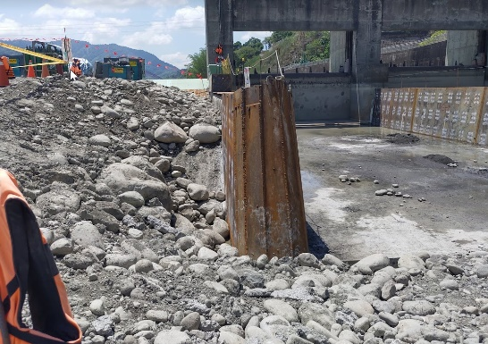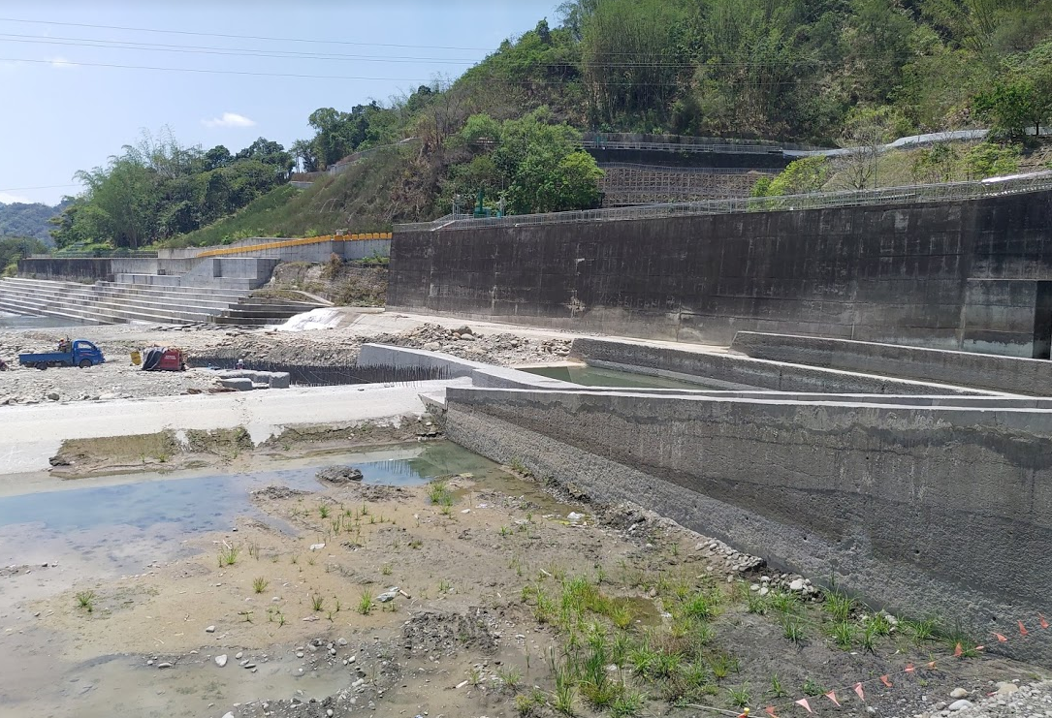
109.04.17 堰壩下游魚梯延伸工程進行中
5.生態保全對象之照片：
無
說明：
1.本表由生態專業人員填寫。

填寫人員： 宋■■
水庫集水區保育治理工程生態檢核表 施工階段附表

附表C-06 生態保育措施與執行狀況
填表人員  (單位/職稱) |  | 宋■■  漢林生態顧問有限公司/計畫經理 |  | 填表日期 | 民國109年5月21日
施工圖示
設計階段 |  | 圖示 |  |  |  | 說明
施工範圍與生態關注區域套疊圖 |  | 無。為堰壩既有設施改善，未繪製關注區圖。 |  |  |  | -
範圍限制  現地照片 |  | 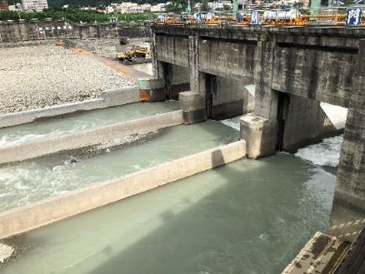
生態保育措施與執行狀況
項目 | 生態保育措施 |  | 狀況摘要 |  | 照片(拍攝日期)
生態友善措施 | [減輕]水質保護。 |  | 設置排檔水構造，避免於行水區域施工。以維護水質及水生動物生存環境。確實執行。 |  | 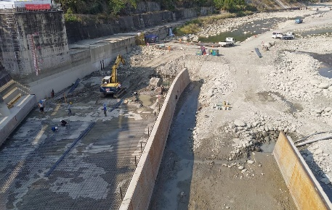  109.02.07生態人員現勘  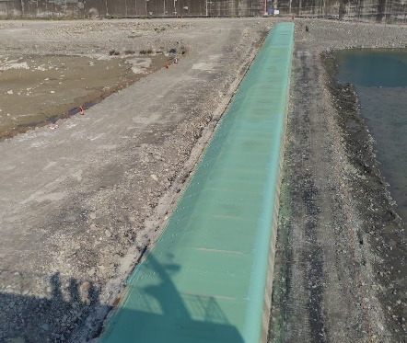  109.02.07生態人員現勘

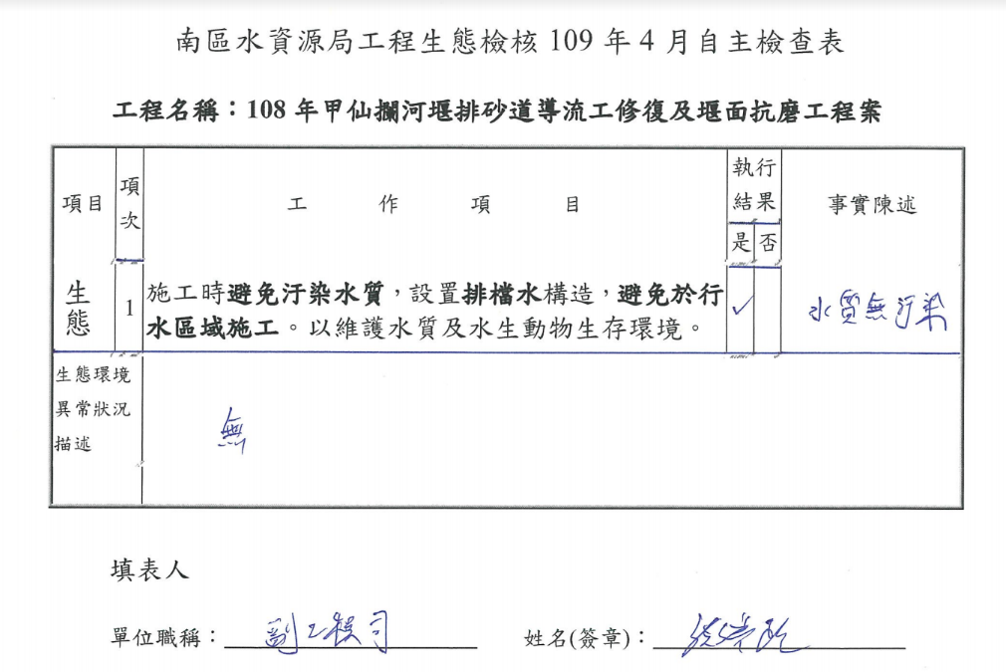 | 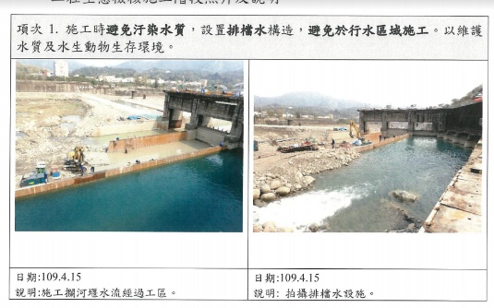
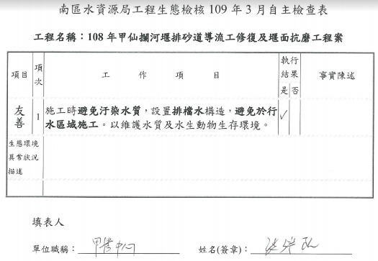 | 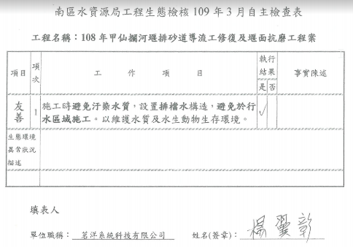
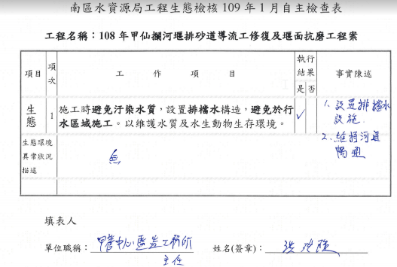 | 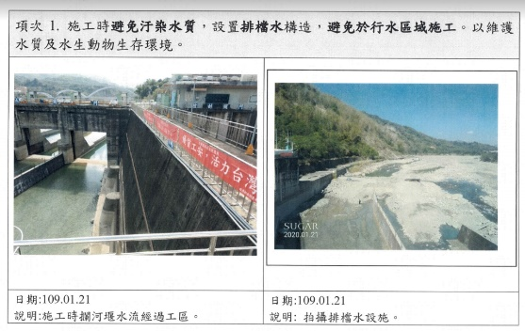
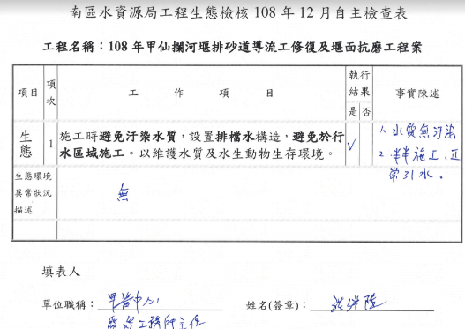 | 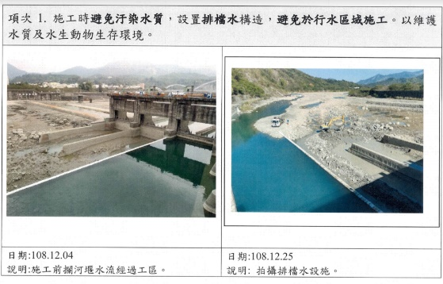
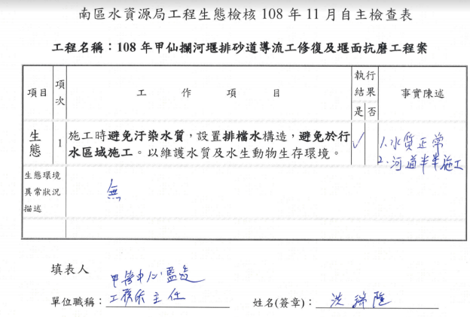 | 